**ESERCIZI 03 – FUNZIONE INVERSA, FUNZIONE COMPOSTA, TOPOLOGIA E DEFINIZIONE DI LIMITE**

1. Date le seguenti funzioni definite in *R ,* determinare un insieme *A* dove sono invertibili e disegnarne il grafico a partire da quello di *f*.
   1. 
   2. 
   3. 
   4. 
   5. 

Soluzioni

1.    
   *f*  è strettamente monotona crescente per ogni  quindi è invertibile in *A*=*R* con codominio *R*.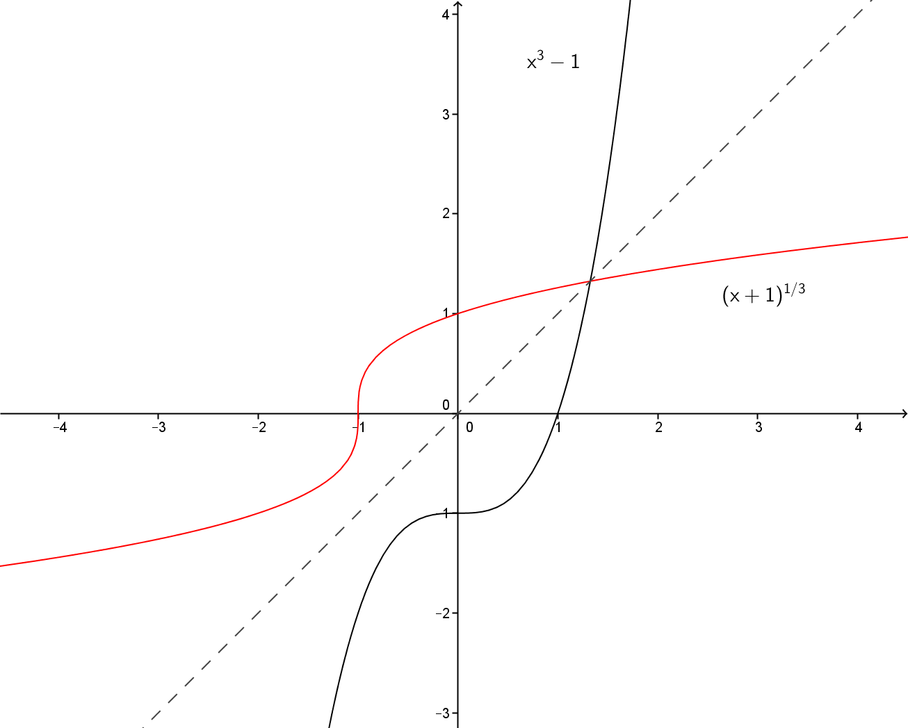
2.   
   *f*  è strettamente monotona crescente per  quindi è invertibile in  con dominio e codominio.  
   *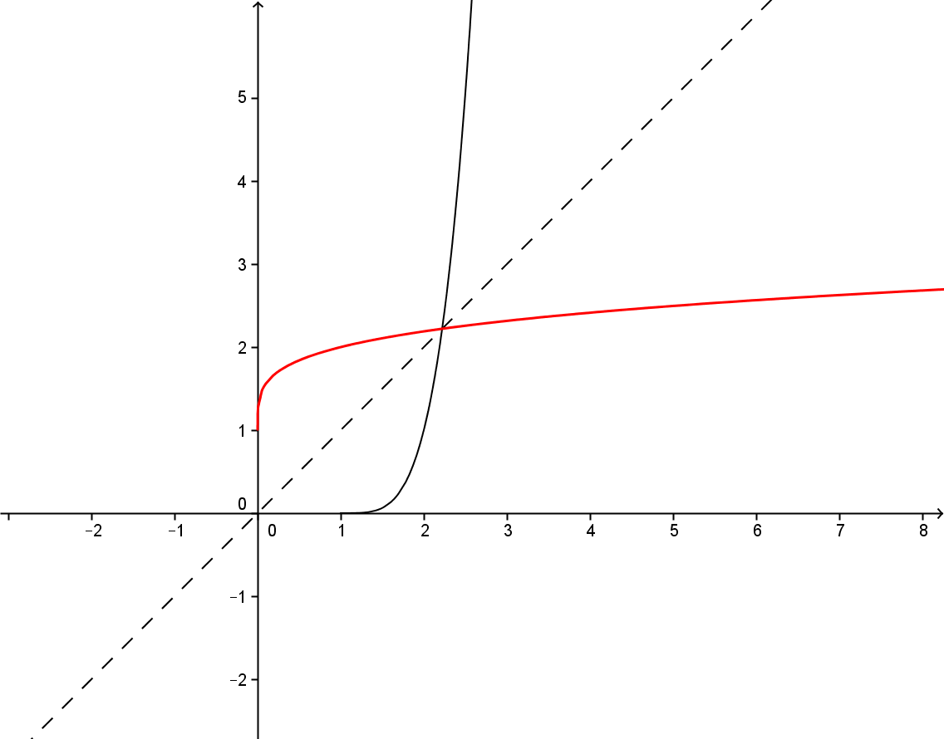  
   f*  è strettamente monotona decrescente per  quindi è invertibile in  con dominio e codominio.  
   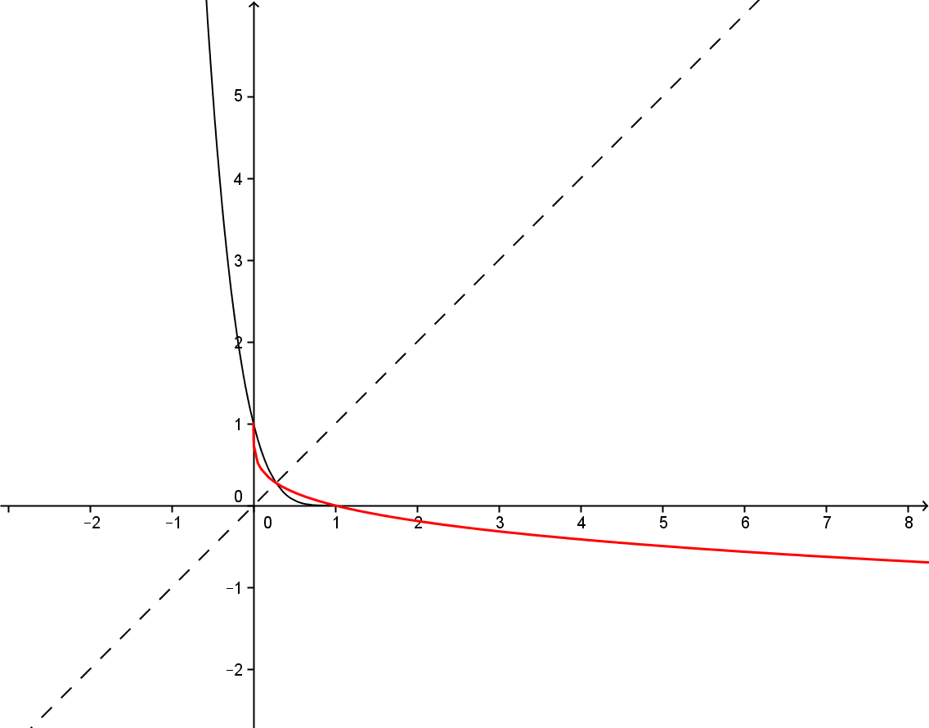
3. 

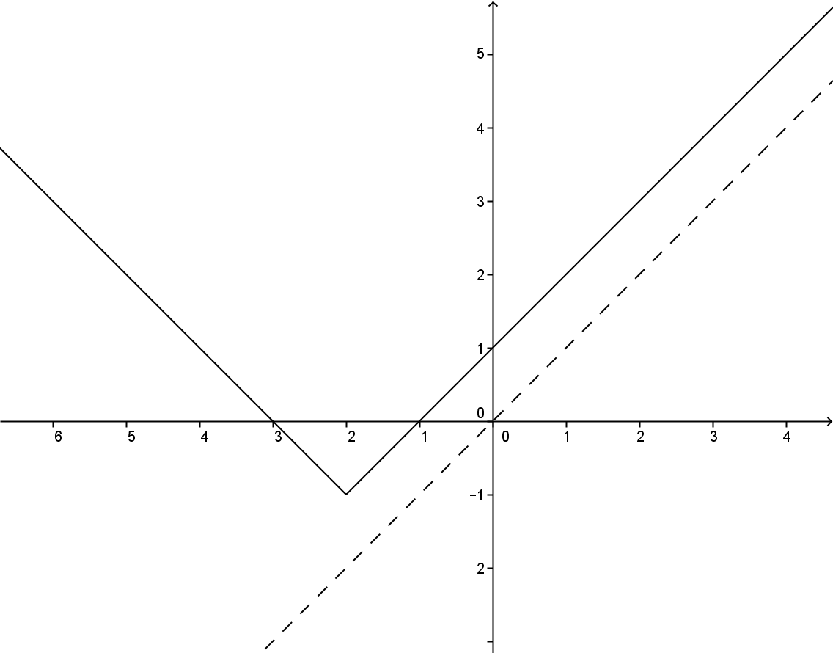  
*f*  è strettamente monotona crescente per  quindi è invertibile in  con dominio e codominio.  
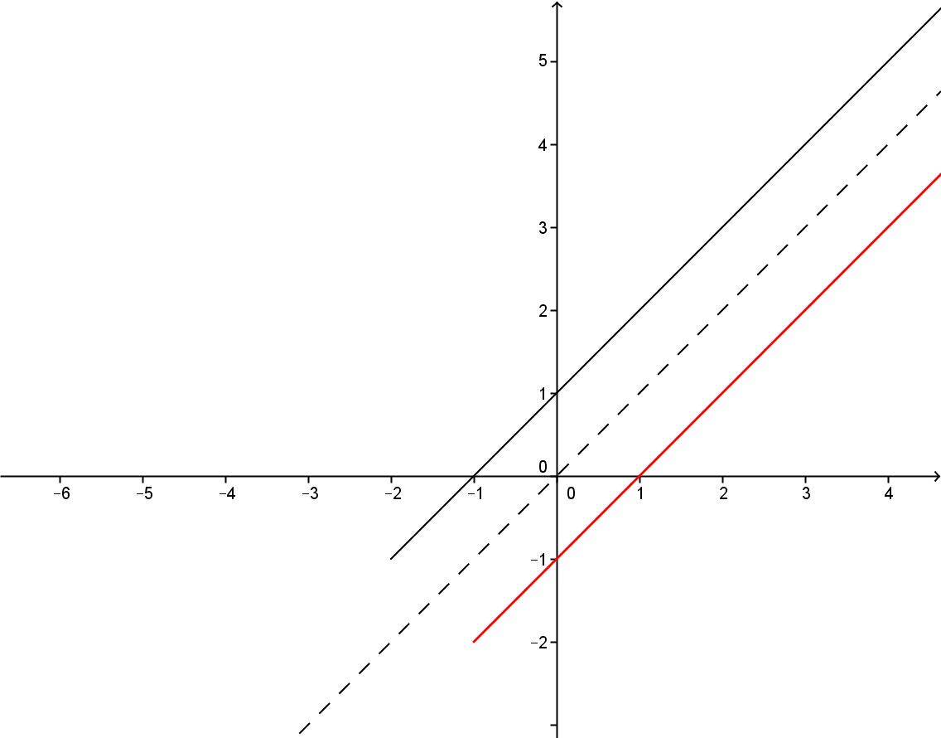

*f*  è strettamente monotona decrescente per  quindi è invertibile in  con dominio e codominio.  
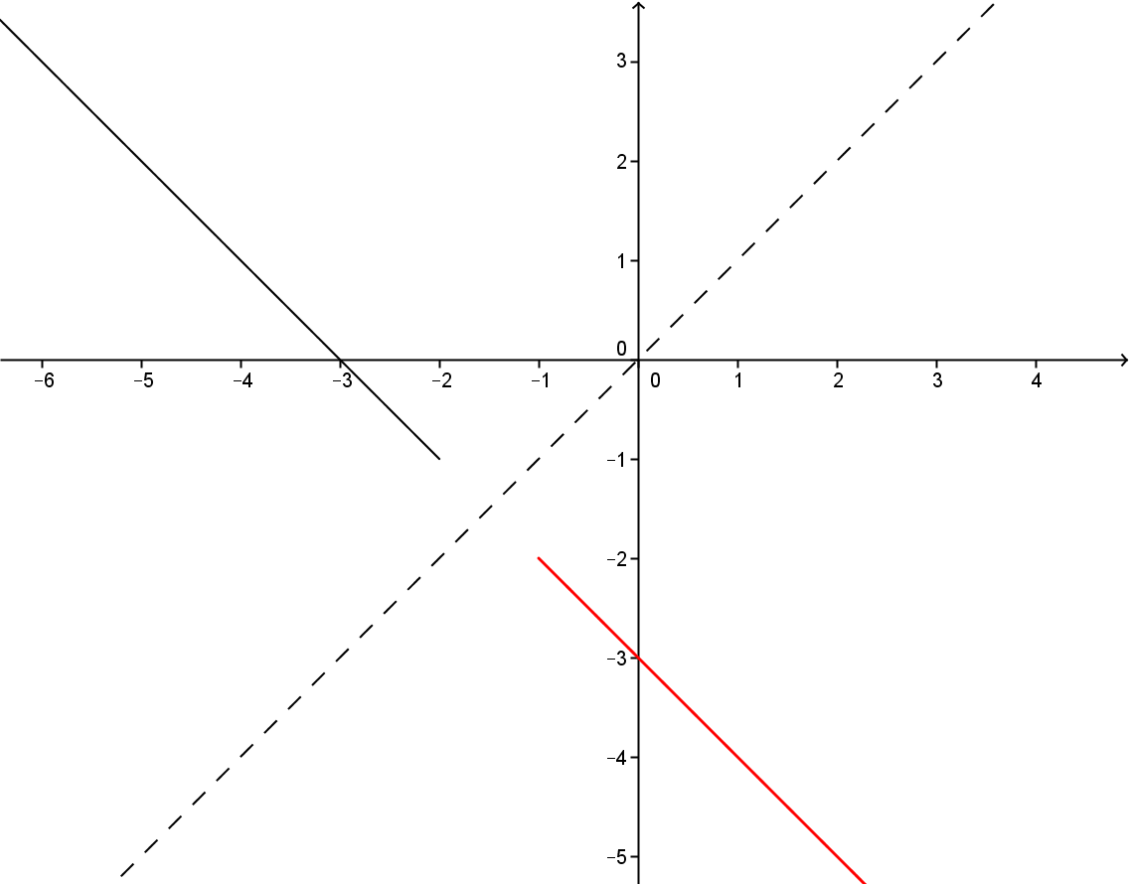

1. 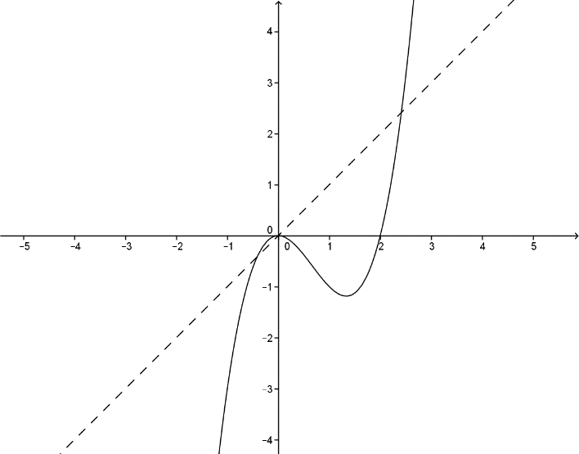

*f*  è strettamente monotona crescente per  quindi è invertibile in  con dominio e codominio. Si osserva che *f* è continua ma l’inversa di *f* in *A* non è continua

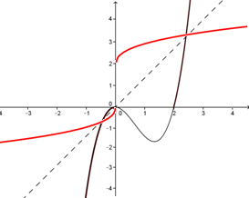

1. 

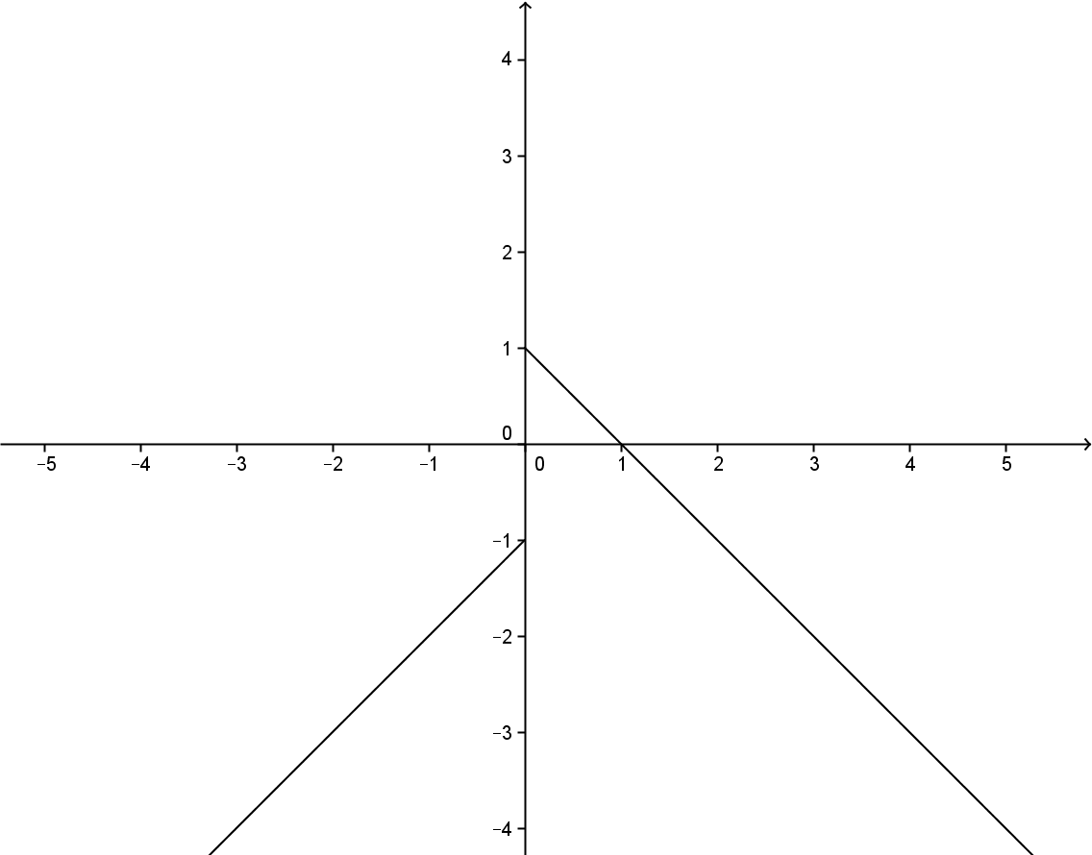

La funzione è invertibile in  anche se in tale intervallo non è strettamente monotona, questo può succedere infatti *f* non è continua in *A* e la corrispondenza è biunivoca.

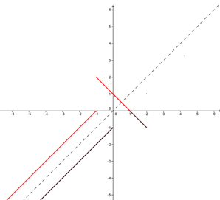

1. Date le seguenti coppie di funzioni scrivere le funzioni composte  determinandone il dominio
   1.  e   
        
      
   2.  e   
        
      
   3.  e   
        
      
   4.  e   
        
      
   5.   
        
      
2. Dati i seguenti insiemi determinare:

* l'insieme dei punti interni;
* l'insieme dei punti di frontiera;
* l'insieme dei punti di accumulazione.
  1. http://elearning.unibg.it/migrationlms/ecomigration.nsf/4ececee275af912885256886006cd8d2/c1257045003ead54c1256f1e0049498b/Content/0.51E?OpenElement&FieldElemFormat=gif
* l'insieme dei punti interni è http://elearning.unibg.it/migrationlms/ecomigration.nsf/4ececee275af912885256886006cd8d2/c1257045003ead54c1256f1e0049498b/Content/2.4CA0?OpenElement&FieldElemFormat=gif;
* l'insieme dei punti di frontiera è http://elearning.unibg.it/migrationlms/ecomigration.nsf/4ececee275af912885256886006cd8d2/c1257045003ead54c1256f1e0049498b/Content/3.F98?OpenElement&FieldElemFormat=gif;
* l'insieme dei punti di accumulazione è http://elearning.unibg.it/migrationlms/ecomigration.nsf/4ececee275af912885256886006cd8d2/c1257045003ead54c1256f1e0049498b/Content/3.1ED4?OpenElement&FieldElemFormat=gif;  
  1. http://elearning.unibg.it/migrationlms/ecomigration.nsf/4ececee275af912885256886006cd8d2/c1257045003ead54c1256f1e0049498b/Content/0.2B16?OpenElement&FieldElemFormat=gif

L'insieme dato equivale a http://elearning.unibg.it/migrationlms/ecomigration.nsf/4ececee275af912885256886006cd8d2/c1257045003ead54c1256f1e0049498b/Content/3.3A0E?OpenElement&FieldElemFormat=gifpertanto si ha che

* l'insieme dei punti interni è l'insieme vuoto;
* l'insieme dei punti di frontiera è l'insieme stesso;
* l'insieme dei punti di accumulazione è l'insieme vuoto;  
  1. http://elearning.unibg.it/migrationlms/ecomigration.nsf/4ececee275af912885256886006cd8d2/c1257045003ead54c1256f1e0049498b/Content/0.509C?OpenElement&FieldElemFormat=gif
* L'insieme dei punti interni è http://elearning.unibg.it/migrationlms/ecomigration.nsf/4ececee275af912885256886006cd8d2/c1257045003ead54c1256f1e0049498b/Content/4.1634?OpenElement&FieldElemFormat=gif;
* l'insieme dei punti di frontiera è http://elearning.unibg.it/migrationlms/ecomigration.nsf/4ececee275af912885256886006cd8d2/c1257045003ead54c1256f1e0049498b/Content/4.2850?OpenElement&FieldElemFormat=gifcon *h*  2;
* l'insieme dei punti di accumulazione è http://elearning.unibg.it/migrationlms/ecomigration.nsf/4ececee275af912885256886006cd8d2/c1257045003ead54c1256f1e0049498b/Content/4.3842?OpenElement&FieldElemFormat=gif;  
  1. http://elearning.unibg.it/migrationlms/ecomigration.nsf/4ececee275af912885256886006cd8d2/c1257045003ead54c1256f1e0049498b/Content/0.7762?OpenElement&FieldElemFormat=gif
* L'insieme dei punti interni è http://elearning.unibg.it/migrationlms/ecomigration.nsf/4ececee275af912885256886006cd8d2/c1257045003ead54c1256f1e0049498b/Content/5.124E?OpenElement&FieldElemFormat=gif;
* l'insieme dei punti di frontiera è http://elearning.unibg.it/migrationlms/ecomigration.nsf/4ececee275af912885256886006cd8d2/c1257045003ead54c1256f1e0049498b/Content/5.2464?OpenElement&FieldElemFormat=gifcon *h*   1;
* l'insieme dei punti di accumulazione è http://elearning.unibg.it/migrationlms/ecomigration.nsf/4ececee275af912885256886006cd8d2/c1257045003ead54c1256f1e0049498b/Content/5.3466?OpenElement&FieldElemFormat=gif;  
  1. http://elearning.unibg.it/migrationlms/ecomigration.nsf/4ececee275af912885256886006cd8d2/c1257045003ead54c1256f1e0049498b/Content/0.9F2E?OpenElement&FieldElemFormat=gif
* L'insieme dei punti interni è http://elearning.unibg.it/migrationlms/ecomigration.nsf/4ececee275af912885256886006cd8d2/c1257045003ead54c1256f1e0049498b/Content/6.E42?OpenElement&FieldElemFormat=gif;
* l'insieme dei punti di frontiera sono i punti del quadrato in figura ossia dove  
  http://elearning.unibg.it/migrationlms/ecomigration.nsf/4ececee275af912885256886006cd8d2/c1257045003ead54c1256f1e0049498b/Content/6.24B6?OpenElement&FieldElemFormat=gif   
  http://elearning.unibg.it/migrationlms/ecomigration.nsf/4ececee275af912885256886006cd8d2/c1257045003ead54c1256f1e0049498b/Content/6.3892?OpenElement&FieldElemFormat=gif;  
  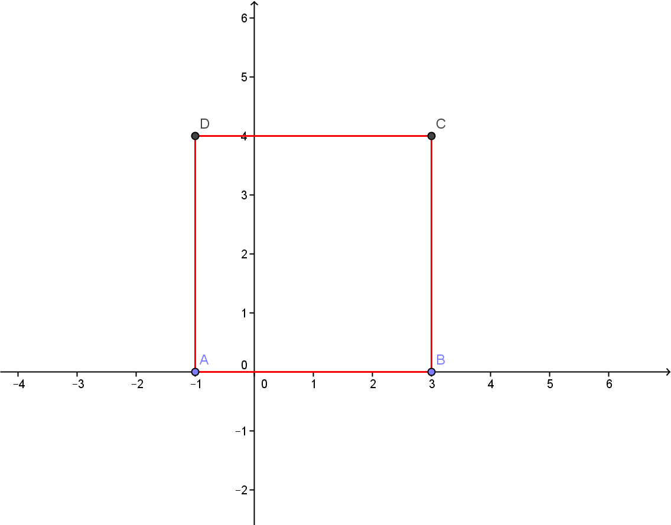
* l'insieme dei punti di accumulazione è http://elearning.unibg.it/migrationlms/ecomigration.nsf/4ececee275af912885256886006cd8d2/c1257045003ead54c1256f1e0049498b/Content/7.43A?OpenElement&FieldElemFormat=gif;  
  1. http://elearning.unibg.it/migrationlms/ecomigration.nsf/4ececee275af912885256886006cd8d2/c1257045003ead54c1256f1e0049498b/Content/1.1888?OpenElement&FieldElemFormat=gif
* L'insieme dei punti interni è l'insieme stesso *A*;
* l'insieme dei punti di frontiera è http://elearning.unibg.it/migrationlms/ecomigration.nsf/4ececee275af912885256886006cd8d2/c1257045003ead54c1256f1e0049498b/Content/7.34C6?OpenElement&FieldElemFormat=gif;
* l'insieme dei punti di accumulazione è http://elearning.unibg.it/migrationlms/ecomigration.nsf/4ececee275af912885256886006cd8d2/c1257045003ead54c1256f1e0049498b/Content/7.4DB4?OpenElement&FieldElemFormat=gif;  
  1. http://elearning.unibg.it/migrationlms/ecomigration.nsf/4ececee275af912885256886006cd8d2/c1257045003ead54c1256f1e0049498b/Content/1.41BC?OpenElement&FieldElemFormat=gif
* L'insieme dei punti interni èhttp://elearning.unibg.it/migrationlms/ecomigration.nsf/4ececee275af912885256886006cd8d2/c1257045003ead54c1256f1e0049498b/Content/8.27F2?OpenElement&FieldElemFormat=gif;
* l'insieme dei punti di frontiera è http://elearning.unibg.it/migrationlms/ecomigration.nsf/4ececee275af912885256886006cd8d2/c1257045003ead54c1256f1e0049498b/Content/8.3E72?OpenElement&FieldElemFormat=gifhttp://elearning.unibg.it/migrationlms/ecomigration.nsf/4ececee275af912885256886006cd8d2/c1257045003ead54c1256f1e0049498b/Content/8.4D34?OpenElement&FieldElemFormat=gifhttp://elearning.unibg.it/migrationlms/ecomigration.nsf/4ececee275af912885256886006cd8d2/c1257045003ead54c1256f1e0049498b/Content/9.CF0?OpenElement&FieldElemFormat=gif;
* l'insieme dei punti di accumulazione è l'insieme stesso *A*;  
  1. http://elearning.unibg.it/migrationlms/ecomigration.nsf/4ececee275af912885256886006cd8d2/c1257045003ead54c1256f1e0049498b/Content/2.1E6A?OpenElement&FieldElemFormat=gif
* L'insieme dei punti interni è l'insieme stesso *A*;
* l'insieme dei punti di frontiera è http://elearning.unibg.it/migrationlms/ecomigration.nsf/4ececee275af912885256886006cd8d2/c1257045003ead54c1256f1e0049498b/Content/9.3648?OpenElement&FieldElemFormat=gif;
* l'insieme dei punti di accumulazione è http://elearning.unibg.it/migrationlms/ecomigration.nsf/4ececee275af912885256886006cd8d2/c1257045003ead54c1256f1e0049498b/Content/10.46A?OpenElement&FieldElemFormat=gif;

1. Verificare i seguenti limiti usando la definizione.

a)   
Si osserva che il dominio di è  quindi dalla definizone si deve verificare se

  
si può anche dire che ossia .

Poiché si può supporre *x* <2 quindi, moltiplicando per *x* − 2 si ha il sistema



Senza perdere di generalità si può supporre quindi si ottieneche, poiché , è un intorno di 0 e il limite **è verificato**.

b)   
 Si osserva che il dominio di è  quindi dalla definizione si deve verificare se

  
si può anche dire che ossia .

Per *ε* > 6 la disequazione è verificata per ogni *x,* se  *ε* ≤ 6 si ha il sistema  
.

Si osserva che né né rappresentano un’intorno di 2 quindi il limite **non è verificato**.

c)   
Si osserva che il dominio di è  quindi dalla definizione si deve verificare se

  
si può anche dire che ossia .

Poiché si cerca un intorno di +∞, si suppone , quindi la disequazione diventa il sistema

con .

Si osserva che *a* cresce al decrescere di *ε* e il limite **è verificato**.

d)   
Si osserva che il dominio di è  e che

alla “sinistra” di 1 la funzione è negativa e alla “destra” di 1 la funzione è positiva, i limiti saranno diversi a meno che non siano entrambi 0.

Verifichiamo che il limite da sinistra è -∞ ossia che per la definizione di limite da sinsitra equaivale a 

si può anche dire che .  
Per comodità di calcolo si suppone *a*>0 e si può considerare la disequazione con *a*>0; infatti si osserva che .

con *a*>0 equivale a .

Se si considera in un intorno sinistro di 1, l'espressione  risulta negativa e pertanto si ha il sistema , la cui soluzione è  che rappresenta un intorno sinistro di 1, quindi  è verificato (nello stesso modo si può verificare che ) .

Si deduce che, essendo il limite da sinistra diverso dal limite da destra, **non esiste**.  
  
e) 

Si osserva che il dominio di è tutto ***R*** quindi dalla definizone si ha:



si può anche dire che .  
 equivale a  ossia o .

Quindi se allora comunque si scelga *a* e il limite **è verificato**.